Департамент образования города Москвы
Государственное бюджетное общеобразовательное учреждение
города Москвы
“Школа №1505 “Преображенская””

ДИПЛОМНОЕ ИССЛЕДОВАНИЕ
на тему:

Построение воронки продаж

Выполнил:
Шияненко Артём Данилович 10 “В” класс
Руководитель
Сергеев Тимофей Владимирович
подпись___________________
Рецензент:
Бурикова Ирина Валерьевна
подпись___________________

Москва
2018/2019 уч.г

Оглавление
Воронка продаж 3
Глава 1 3
Проблемы Воронки продаж 4
Виды Воронок продаж 5
Построение воронки продаж 6
Охват 6
Инструменты охвата 10
Формирование интереса 10
Работа с возражениями 10
Закрытие сделки 11
Правила при работе с воронкой: 11
Типичные ошибки: 11
Советы по улучшению воронки продаж: 12
Глава 2 12
Работа с лендингом 13
Привлечение клиентов 15
Анализ полученных данных 19
Вывод: 21
Литература: 22

Воронка продаж

Глава 1
В своём дипломе я построю воронку продаж. Воронка — это маркетинговая модель, которая показывает движение клиента по этапам с момента знакомства с продуктом до его покупки.
Воронка продаж она называется потому, что на каждом этапе часть клиентов уходит и в итоге становится похожа на “воронку”.
Говоря об истории, то первая воронка была разработана в 1898 году Э. Сент-Эльмо Льюисом, который выделил четыре этапа. Сейчас их сокращенно называют AIDA.
● Attention — внимание. Потребитель знакомиться с нашим продуктом.
● Interest — интерес. Человек интересуется нашим продуктом.
● Desire — желание. Наш потенциальный клиент осознаёт, что хочет купить продукт.
● Action — действие. Заключается сделка, совершается продажа.
Воронка продаж смогла закрепиться и стать базовым инструментом маркетинга. Это позволило выстроить действия, которые должен совершить предприниматель.
● Захват внимания (РСЯ, Яндекс.Директ, Таргетированная реклама в социальных сетях, e-mail рассылки, Avito или Юла и многие другие каналы рекламы);
● Вызвать интерес (содержание рекламы);
● Выйти на контакт с клиентов (звонок, встреча, переписка и др.);
● Поставить продукт и получить оплату;
Безусловно, у воронки продаж есть своя цель, которая заключается в том, чтобы трансформировать потенциального клиента в реального покупателя. Также она позволяет:
● Контролировать процесс продаж.
● Считать конверсию на каждом этапе.
● Прогнозировать и строить планы продаж на основе полученных значений.
● Анализировать продуктивность отдела продаж.
Затрагивая тему воронок продаж, нельзя не сказать о конверсии. Конверсия — это показатель эффективности того или иного этапа воронки. Простыми словами это отношение совершенных целевых действий к потенциальным. Объясню на примере объекта коммерческой недвижимости:
● Баннер увидели 200 человек.
● Позвонили по номеру, указанному на баннере 100 человек.
● Захотели встретиться 5 человек.
● Купил 1 человек.
Итоговая конверсия данной воронки будет равна: (1(реальный покупатель) : 200(увидевшие баннер)) *100% = 0,5%
Подобные замеры я буду делать в процессе диплома, однако я не в коем случае не настаиваю, что количество этапов, цифры и прочие данные должны быть такими же, как и у меня. Бизнес “нишам” свойственна своя специфика.

Проблемы Воронки продаж
“Менеджеры, предприниматели считают любое взаимодействие с клиентами этапом воронки продаж – изо всех сил «растягивают» ее, стараясь превратить в трубу”¹. В этом Андрей Пометун считает кроется ловушка, говоря, что взаимоотношения с клиентами делятся на три важных этапа, причём отмечая, что с разными “агрегатными состояниями” покупателей.
1. Воронка лидогенерации. Когда потенциальный клиент находится в воронке, он еще не готов совершить покупку, главной задачей будет привлечь внимание клиента на то, что наш продукт сможет “закрыть его боль”, то есть решить стоящую перед ним проблему.
2. Воронка продаж. Клиент, находясь в воронке продаж, готов покупать, но не обязательно именно у нас. Нашей задачей будет привлечь внимание клиента на свою сторону, доказав, что наше предложение сможет удовлетворить его потребность лучше, чем предложения конкурентов.
3. Пирамида допродаж. В пирамиде допродаж человек уже знает о вас, о вашем продукте, о вашей компании. Ваша задача – не только продать ему что-то еще, ваша задача – сохранить отношения с клиентом.
Исходя из трёх “агрегатных состояний” клиента, предложенных выше, Андрей Пометун считает, что работа с покупателем должна строиться по-разному “в каждой из конверсионных воронок”.
1. Воронка лидогенерации. Верхняя часть воронки отношений.
На входе в воронку вы собираете базу контактов, поскольку в воронке происходит трансформация из контакта в лид. *Лид - потенциальный клиент.
● Контакт, или Холодный лид: осознает и признает потребность, но есть какие-то ограничения, которые не позволяют удовлетворить её прямо сейчас.
● Теплый лид: анализирует продукт, изучает рынок, однако, не готов принять решение без достаточного количества информации.
● Лид, или Горячий лид: осознает обострившуюся проблему или нужды в нашем продукте, и заявляет о намерении устранить ее – с нашей помощью или с помощью нашего конкурента.
Конверсия в воронке зависит от качества работы отдела маркетинга или, как в моём случае, от рекламщика. Важнейший момент – на данном этапе Покупатель осознаёт проблему, однако он не собирается её решать в данный момент.
2. Воронка продаж. Средняя часть воронки отношений.
Вход в воронку обусловлен пополнением клиентской базы. В воронке происходит трансформация из Лида в Покупателя. Конверсия непосредственно в этой части воронки будем зависеть работы продавца. Поскольку в этой части вы работаете с определившимся по части продукта Покупателем, который находится в состоянии выбора удобоваримого ему поставщика.
3. Пирамида допродаж. Нижняя часть воронки отношений.
Вход в воронку обусловлен пополнением базы Покупателей. В воронке происходит трансформация из покупателя в адвоката бренда.
● Покупатель – совершил одну покупку.
● Клиент – совершил повторную покупку.
● Постоянный покупатель – систематично совершает покупки.
● Приверженец – покупает только у нас.
● Адвокат бренда – покупает только у нас и рекомендует нас потенциальным покупателям.
Конверсия в этой части зависит от работы всех специалистов, работающих с Клиентом такие, как маркетолог, продавец и др.
Далее я предлагаю разобрать, какие виды воронок продаж существуют.

Виды Воронок продаж
● «От привлечения клиентов до закрытия сделки» — показывает этапы от момента знакомства человека с нашим предложением до продажи.
● «Только продажи» — фокус взят на цикле продажи. Представляет различные показатели такие, как количество человек, перешедшие на следующий этап или совершившие целевое, нужное нам действие или оценивают качество работы персонала на конкретно взятом этапе.
● «Продажа + сервис» — состоит из этапов, которые следуют после продажи (доставка, гарантия, сборка и т. д).
● «Кросс-продажи и дополнительные продажи» — после продажи воронка продолжается пересекающимися и дополнительными продажами.
Воронка продаж - это “гибкий” маркетинговый инструмент, поскольку он не может быть стандартизирован и клиширован для всех бизнесом. Она подстраивается под специфику каждого бизнеса: масштаб, продукт, каналы распространения.
Я предлагаю сразу познакомить вас с моделью воронки, с которой я буду непосредственно работать.

● Размещение контекстной рекламы — информирование потенциальных клиентов.
● “Собирание лидов” — принимаю и обрабатываю поступающие заявки.
● Оформление заказа и выставление счета — заключение сделки.
● Оплата и поставка — закрытие сделки.
● Повторная покупка — допродажи.
По такой модели я собираюсь работать, однако я не в коем случае не хочу этим сказать, что эта модель идеальна и подходит другим бизнесам. Ранее я уже заявлял, что модель воронки продаж индивидуально строится под каждый бизнес в связи его спецификой.Далее я бы хотел рассмотреть вопрос построения воронки продаж.

Построение воронки продаж
Рассмотрим главные этапы построения воронки продаж.

Охват
На масштаб охвата аудитории влияют два критерия.
● Уникальное торговое предложение. Какой продукт вы предлагаете, какие клиентские выгоды получит человек при работе с вами.
● Точный выбор целевой аудитории. Каков портрет вашего покупателя, какие у него потребности?
Поэтому, чтобы увеличить охват, расширяют верхнюю часть воронки.
На данном этапе вы, во-первых, должны проработать своё УТП - уникальное торговое предложение. Термин "уникальное торговое предложение" (англ. “unique selling proposition”) ввел известный американский рекламист Россер Ривс. “УТП нужно не только для рекламных текстов. Его должны знать все ваши продавцы, торговые агенты, менеджеры и прочие работники, общающиеся с потенциальными клиентами. Тогда вопросы вроде «Почему стоит покупать именно у вас?» или «А чем вы лучше конкурентов?» не застанут их врасплох.”²
Р. Ривз находил в своём термине глубину и смысл и противопоставлял его “витринной рекламе”, за которой, как он считал стоит поверхностное соображение. Поясняя свой термин, Р. Ривз утверждал, что УТП состоит из трёх частей:
“1. Каждое рекламное объявление должно сделать потребителю какое-то предложение. Это должны быть не просто слова, не крикливое восхваление товара и не витринная реклама. Каждое объявление должно говорить каждому отдельному читателю: “Купи именно этот товар и получишь именно эту специфическую выгоду”. Эту заповедь можно найти на первой же странице практически любого учебника по рекламе, изданного на протяжении последних 60 лет. Но, как вы увидите, она превратилась в почти забытое правило. Почтительно относятся скорее к примерам его нарушения, нежели соблюдения.
2. Предложение должно быть таким, какого конкурент либо не может дать, либо просто не выдвигает. Оно должно быть уникальным. Его уникальность должна быть связана либо с уникальностью товара, либо с утверждением, которого еще не делали в данной сфере рекламы.
Может показаться, что уникальное предложение уже само по себе является солидным теоретическим фундаментом для рекламного объявления. Существуют, однако, тысячи уникальных предложений, которые никак не помогают сбыту. Вот вам доказательство. Реклама широко известной зубной пасты в свое время утверждала: "ОНА ВЫДАВЛИВАЕТСЯ РОВНОЙ ЛЕНТОЙ И АККУРАТНО ЛОЖИТСЯ НА ВАШУ ЩЕТКУ". Это было предложение, причем уникальное. Но оно не побуждало публику, вероятно, потому, что не сообщало ей ничего существенного. И здесь можно перейти к третьей части.
3. Предложение должно быть настолько сильным, чтобы привести в движение миллионы, то есть привлечь к потреблению вашего товара новых потребителей.”
Это три части и составляют УТП, что расшифровывается как УНИКАЛЬНОЕ ТОРГОВОЕ ПРЕДЛОЖЕНИЕ.”³
Формирование УТП является одним из важнейших этапов создания воронки, поскольку через рекламное предложение с УТП, происходит захват внимания вашего потенциального клиента. Иногда УТП лежит на поверхности. Например, до появления цифровых камер, Polaroid был единственным фотоаппаратом, который сразу выдавал сделанную фотографию. Однако, УТП может быть неочевидным, и тогда возникает вопрос, как создать УТП, если нет очевидных черт?
● Во-первых, нужно проработать клиентские выгоды. Клиентская выгода - преимущества клиента при работе с вами.
Выделив клиентские выгоды, нужно составить по ним список. Каждый пункт нужно проверить, сможет ли клиент получить ту же выгоду при работе с вашим конкурентом. В случае, если не сможет, это и будет ваше уникальное торговое предложение, однако не нужно заканчивать проверку, не протестировав все направления, потому что может получиться ситуация, что вы не внедрите в своё УТП более выгодный пункт.
● Также есть приём - комбинирование, который можно и нужно использовать, если вы не можете найти своей единственной уникальной выгоды, он заключается в сочетании нескольких выгод. Например, есть конкуренты, которые могут продать тот же товар, и есть конкуренты, которые могут доставить этот товар, но на следующий день – но ни у одного конкурента нельзя получить именно этот товар в день заказа с помощью “быстрой доставки”.
● Если же продукт конкурента даёт клиенту те же выгоды, нужно подумать, по какой выгоде можно его превосходить. Целью будет найти выгоду, которую вы сможете обеспечить лучше своего конкурента.
● Отличным вариантом на роль УТП может подойти отличие вас от ваших конкурентов. Если же вы нашли несколько отличий, то стоит остановиться на одном, а на каком именно, зависит от трёх критериев:
Во-первых - важность отличия для покупателя. Чем большую клиентскую выгоду оно даёт, тем лучше подойдёт на эту роль.
Во-вторых - просто для понимания потенциальных клиентов. Лучше всего подойдет то отличие, которое будет легко донести до клиента в нескольких словах и закрыть его “боль”.
В-третьих - сложность скопировать. Чем сложнее конкурентам скопировать ваше отличие, тем дольше оно сможет прослужить в роли вашего УТП.
Кроме того, уникальность можно поискать не в продукте, а в условиях продажи и послепродажного обслуживания. Тогда в качестве УТП могут выступить:
● Расположение магазина или офиса;
● Обслуживание клиента на дому;
● Размер ассортимента;
● Часы работы;
● Возможность покупки в кредит или лизинг;
● Доставка товара на дом или в офис;
● Высокая квалификация персонала;
● Атмосфера в торговом зале/офисе;
Один из критериев может стать вашим УТП, если он выделяет вас на фоне ваших конкурентов.
Во-вторых - портрет вашего покупателя. Для того чтобы реклама получила максимальный отклик и была эффективна, она должна быть написана на языке понятном клиенту, и ссылалась на привлекающие его вещи. Для этого рекламисту желательно составить собирательный портрет клиента. Вам нужно представить этого человека и при создании рекламной кампании держать его в голове. “Если вы знаете своего клиента, это значит, что вы знаете, чего он на самом деле хочет.” Перед тем, как начинать составлять портрет клиента, я советую сконцентрироваться и ответить на четыре вопроса.
- Какую проблему решает мой продукт?
"Вы продаете не сверла. Вы продаете дырки"⁴. Не продавайте функции. Продавайте пользу, результаты и ценность, это те критерии, которые важны покупателю.
- Кто является потенциальным покупателем моего продукта?
Определение своей целевой аудитории является ключевым фактором при вступлении в бизнес. Этот пункт не относится к построению образа клиента, это просто предположение того, с кем вам предстоит работать.
- Где находится моя целевая аудитория?
Вы должны определить, где можно “поймать” своего потенциального клиента. Зная эту информацию, становиться легче организовать свою маркетинговую компанию и выбрать площадки для размещения, на которых вы будете распространять таргетированную рекламу.
Это могут быть тематические сайты, форумы или группы в социальных сетях. Эти площадки можно и нужно задействовать для размещения рекламы, баннеров, объявлений.
- С какими вопросами сталкивается мой потенциальный клиент?
Крайне важно ответить на этот вопрос, поскольку при построении рекламной кампании делать акценты на этих проблемах. После ответа на эти вопросы можно перейти на следующий этап - построение образа клиента.
Для того, чтобы было легче составить образ или как ещё говорят аватар клиента, я предлагаю использовать следующие параметры:
● Возраст.
● Семейное положение.
● Социальный статус.
● Уровень доходов.
● Место проживания (географическое положение).
● Пол.
● Сфера занятости.
● Уровень должности.
● Образ жизни.
● Образование.
● Типичные проблемы, связанные с нашей спецификой работы.
● Потребности, страхи и желания.
Если ваш бизнес уже имеет клиентов, то можно использовать собирательный образ ваших реальных покупателей. В кругах маркетологов существует информация о том, что в рекламном отделе Procter & Gamble на стенах висят фотографии типичных покупателей с кратким рассказом о каждом: «Джейн Смит, темнокожая домохозяйка, 35 лет, среднее образование, трое детей школьного возраста, делает покупки в Wal-Mart, любит шоу Офры Уинфри». Это сделано для того, чтобы рекламисты держали в голове образ тех, на кого направлена реклама.

Инструменты охвата
Что касается инструментов охвата, то их огромное множество, в своём дипломе я буду работать с таким, как Яндекс.Директ, но это не значит, что не нужно отбрасывать другие, есть ещё множество других площадок: Instagram, Из рук в руки, Одноклассники, КМС, Google AdWords, Babyblog, Юла и многие др.
Давайте разберём каждую площадку.

Формирование интереса
Следующим важным этапом будет сформировать интерес человека. Проходя по рекламному объявлению, люди переходят на страницу: сайт, группа Вконтакте, страница Instagram, лендинг. Вашей целью будет приложить все усилия, чтобы заинтересовать человека и показать преимущества вашей компании и предложения. Для этого существует ряд инструментов таких, как:
● Акции
● Скидки
● Лид-магнит
● Счётчики обратного отсчёта
● Программа лояльности для тех, кто оставляет отзывы
● Сертификаты качества, официальная гарантия
● Доставка и разные формы оплаты

Работа с возражениями
Умение бороться с возражениями клиента – важный навык любого продажника. Для начала вы должны определить, какие возражения может выдвинуть собеседник и проанализировать часто задаваемые вопросы, и для них подготовить ответы. Вашей задачей будет убедить клиента совершить покупку продукта именно у вас, а не у вашего конкурента. Существует ряд правил, помогающих убеждать.
- “Последовательность аргументов: сильный-средний-самый сильный
- Правило трёх “да”, заключающиеся в том, что важный для нас вопрос нужно поставить на третье место, предварительно задав два вопроса, отвечая на которые клиент даст положительный ответ.
- Не принижайте статус и имидж клиента.
- Желая переубедить клиента, начинайте с того, в чем вы согласны с ним, а не с противоречий
- Будьте хорошим слушателем
- Избегайте конфликтогенов”⁵
- Покажите клиенту, что предлагаемый вами товар (услуга) удовлетворяет какую-то из его потребностей”

Закрытие сделки
Воронка продаж создана. Закрытие сделки – ключевой этап конверсии в воронке. Чтобы оценить эффективность отдела продаж нужно проанализировать, какое количество совершенных оплат было выставлено.

Правила при работе с воронкой:
● При использовании нескольких каналов привлечения, нужно выстраивать воронку под каждый канал, потому что путешествие лида будет разным.
● Не должно быть “размытых границ” между этапами. Все границы должны быть чётко обозначены. Это позволит получать ясные цифры за каждый этап.
● Потребитель может перемещаться по воронке как вперёд, так и назад.
● CRM-системы помогают автоматизировать воронку.

Типичные ошибки:
● Построение идеальной воронки невозможно, поскольку бизнес - живая система, которая постоянно пополняется новыми инструментами, технологиями. Лучшим решением будет построить простую модель, после чего её протестировать, а после модернизировать.
● Отмечать лишние этапы. Не стоит учитывать действия лидов, которые не несут смысла.
● “Не измеряются основные показатели воронки”. Крайне важно измерять показатели конверсии, работы каналов трафика, повторных продаж.
● “Аватар идеального клиента. Ни один бизнес не выживет, если его владелец не знает, для кого он производит свой товар”⁶.

Советы по улучшению воронки продаж:
● Помните, что каждый клиент должен пройти через все этапы воронки
● Анализируя воронку, нужно найти на каком этапе вы теряете большее количество клиентов. Отыскав это место, исправьте ситуацию.
● Растягивание. Графически это выглядит как превращение воронки в трубу. Нашей задачей будет повысить эффективность на каждом этапе, а не только на верхнем.
Расширяйте верхнюю часть воронки для увеличения охвата. Для этого нужно:
● Уникальное торговое предложение
● Точный выбор целевой аудитории

Глава 2
Во второй главе я проведу исследование, результатом которых будет воронка продаж, . Для проведения исследования я воспользуюсь такими интернет-ресурсам, как: Avito, Яндекс.Директ и Ex-in. Первые два ресурса я упоминал ранее, поэтому теперь остановлюсь на Ex-in. Это такой сайт, на которым вы можете сконструировать либо многостраничный сайт, либо же, как в моём случае, лендинг.

Работа с лендингом
Лендинг - это одностраничный сайт, и это его основная особенность. В условиях, когда вам нужно запустить бизнес или протестировать нишу лендинг является наилучшим решением. Поскольку при работе с лендингом я выделил такое преимущество, как время изготовления. Вообще существует большое количество “конструкторов” - сайтов, на которых можно создать сайт или лендинг.
Конструкторы:
•Ex-in
•Wix
•Tilda
•Flexbe
•Платформа LP
Ранее я имел опыт работы с вышеперечисленными конструкторами, однако свой выбор сделал конкретно на этом, поскольку:
•Первое, это очень простой конструктор, с которым легко взаимодействовать тем более, когда речь заходит о начинающем предпринимателе.
•Второе, большое количество готовых шаблонов, которые можно использовать, либо вы можете создать “с нуля”, а также множество функций: запуск рекламы, подсчёт конверсии, система приёма платежей и т.д.
•Третий пункт вытекает из первого - время создания. В связи с простой работы вы сможете быстро создать лендинг и направить свои силы в другое русло.
Но моё решение не означает, что другие конструкторы плохие, данный вопрос крайне субъективен. Каждый выбирает для себя то, что ему нравится. После того, как конструктор выбран, следует перейти к разработке лендинга. Для экономии времени я рекомендую выбирать “готовые шаблоны” (готовые лендинги, на которых вы можете разместить свою информацию), которые вы в дальнейшем можете редактировать, как вам угодно. Почему лучше так сделать? Дело в том, что у шаблонов есть ранее заданная структура, например:
- шапка(верхняя часть сайта, на которой размещаются логотип, название компании, адрес, почта и номер телефона)
- основная часть (содержать она может видео, слайдер и, что очень важно, форму сбора контактов)
- описание (вы можете описывать компанию, товар, услугу)
- характеристики (кратко рассказываете о характеристиках и возможностях вашего продукта)
- преимущества
- местоположение (вашей компании или, как в моём случае, объекта коммерческой недвижимости)
- социальные сети(ссылки на социальные сети вас или вашей компании )
- подвал (нижняя часть сайта).
В моём случае, структура была отредактирована, т.к. выбранный мною вариант шаблона не соответствовал моим представлениям. После редактирования у меня вышла подобная структура:
- Шапка
- Основная часть с видео и формой захвата данных
Описание
- Характеристики
- Фотографии
- Преимущества
- Местоположение
- Форма захвата данных
- Ссылка на социальную сеть
Выстроив структуру, я перешёл к наполнению лендинга. Первое, над чем мне нужно было поработать, - как захватить внимание посетителя. Так как современные пользователи не готовы ждать, они в любую минуту готовы покинуть сайт, поэтому мне нужно сразу приковать внимание посетителя, чтобы заставить вникнуть в предложение. Для этого я использовал два инструмента:
- Видео
- Заголовок
В заголовке я поместил выгоду, которую получит пользователь, воспользовавшись моим предложением. Именно выгода позволяет приковать внимание и вникнуть пользователя в суть предложения. Для усиления интереса я также прикрепил видео, в котором подробно показал объект коммерческой недвижимости внутри и снаружи. Далее я размещаю первый “призыв к действию” - оставить контакты. И ,кстати, о контактах. Я разместил целых две формы сбора контактов, и сделал это не случайно. Дело в том, что целью любого сайта при первом взаимодействии с клиентом - собрать контакты. Также для усиления интереса я прикрепил картинку с текстом. В тексте я внедрил одну из уникальностей объекта.
После внедрения данных инструментов я решил перейти к разделу, который назвал “формирование желания приобрести продукт”. Сделал я это с помощью раскрытия преимуществ данного объекта, которые человек получит воспользовавшись предложением.
Раскрыв преимущества, я разместил фотографии и карту с местоположением, чтобы пользователь смог ещё раз рассмотреть объект и убедиться в уникальности расположения.
И в заключении, после того, как интерес человека сформирован, я снова прикрепил форму захвата данных для того, чтобы он совершил нужное мне целевое действие, оставив свои данные, что позволит мне с ним связаться и продать продукт. Также я бы хотел поделиться одним интересным инструментом, который применил. Это “эффект мерцающий кнопки” на форме захвата данных. Для того, чтобы человек выполнил нужное мне целевое действие я сделал так, чтобы кнопка “оставить контакты” мерцая привлекала внимание. Таким образом у меня получился лендинг.

Привлечение клиентов
Следующим шагом стало привлечение клиентов на этот лендинг. Для этого я воспользовался системой контекстной рекламы на страницах «Яндекса» - Яндекс.Директ. Контекстная реклама — тип интернет-рекламы, при котором рекламное объявление показывается в соответствии с содержанием, контекстом интернет-страницы. Простыми словами, человек, забивая какой-либо запрос в поисковую строку, получает на него ответ в виде множество ссылок на сайты. Первые 3-4 ссылки и последние 3-5 - это рекламные объявления, то, что находится между ними, называется SEO, но попадание в SEO - это уже иное направление, которое не связано с Яндекс.Директ. Таким образом моей первой задачей было сформировать семантическое ядро. Говоря проще, я должен собрать набор ключевых фраз, по которым люди смогут найти мой лендинг. Есть различные способы того, как это можно сделать. Я делал это собственными руками, то есть вручную прописывал каждый запрос, который может вбить человек в поисковую строку. Как я это делал? Во-первых, я подумал, какие глаголы может использовать мой потенциальный клиент, например, снять, арендовать, сниму. После чего, я добавлял к этим словам существительные, которыми можно охарактеризовать этот объект такие, как коммерческая недвижимость, торговое помещение, помещение. И для того, чтобы сделать этот запрос максимально целевым, я добавлял обстоятельство, например, около метро Семеновская, возле метро Семеновская, в вао, в вао возле метро и т.д. Подобное сужение позволит максимально точечно сконцентрироваться на локации объекта и отбросить нецелевых клиентов. При составлении семантики я пользовался инструментом Яндекс.Wordstat, который позволяет узнать статистику показов заданного пользователем слова или словосочетания, а также запросов, которые делали искавшие его люди. Я вбивал свой ключевой запрос, и после чего Wordstat выдавал мне похожие комбинации, которые я также использовал при формировании своей семантики. После того, как я сформировал ядро, мне нужно было понять частотность ключевиков. Для этого я использовал программу “Slovoeb”, которая, по своей сути, является аналогом программы “Key Collector”. Я внёс все свои ключевые запросы и с помощью функции “сбор частотностей из Yandex.Wordstat” соответственно собрал показатели частотности. После получения показателей я отфильтровал частотности запросов по убыванию и понял, что есть ряд ключевиков, у которых высокая частотность, высокочастотные запросы могут навредить моей рекламной кампании. Поскольку высокочастотные запросы ориентированы на более широкую целевую аудиторию, они как раздвигают рамки целевой аудитории, не так точечно ориентированы на неё, поэтому люди будут просто кликать на ссылку и получать не то, что они хотели, а я буду платить за это, поскольку каждый клик, совершенный человеком, мною оплачивается. Также для того, чтобы точнее сформулировать ключевую фразу, Яндекс предлагает использовать символы и операторы. Есть ряд математических символов, каждый из которых имеет свою функцию и логическое значения. В своей семантике я также внедрил этот инструмент. Яндекс собрал и представил все символы в виде таблицы, которую я размещу ниже.
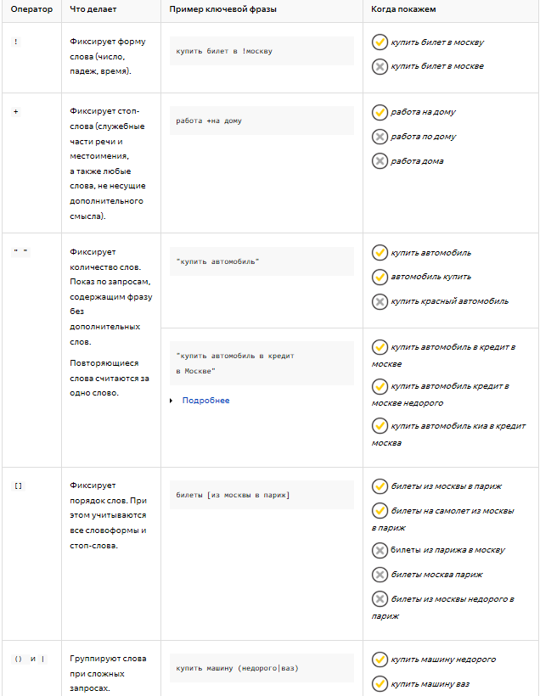

Сформировав семантику, я приступил к настройке Яндекс.Директ. Во-первых, я определил дату проведения кампании, делал я это в течение недели. После я выбрал регион показа моей рекламы, а именно г. Москва. Нередко я встречал, что при настройке допускают серьёзную ошибку и в качестве региона показа выбирают Россию, тем самым сливая свой бюджет, поскольку данная компания работает в определенном регионе, а не по всей России. Дальше я настроил счётчик Метрики. У Яндекса есть такой инструмент, как Яндекс.Метрика, с помощью которого можно производить аналитику на вашем сайте вплоть до среднего времени просмотра. Сделать это не сложно. Вам просто нужно добавить свой сайт в Метрику, получить индивидуальный код, который нужно впоследствии вставить либо в код сайта, либо, если вы делали сайт в конструкторе, то вставить его в специальном разделе. После того, как я подключил Метрику, я приступил к оформлению “визитки”. В ней я указал необходимую контактную информацию: телефон, адрес, время работы, местоположение. У такой “визитки” есть ряд преимуществ. Во-первых, клиент может не переходя на сайт, позвонить вам, во-вторых, визитка позволяет увеличить размеры вашего объявления, тем самым привлекая больше внимания. Дальнейшие мои действия были связаны с настройкой объявления, с которым непосредственно будет контактировать потенциальный покупатель. Начал я с того, что прописал 1-ый заголовок. Для того, чтобы легче было понять, где и какой заголовок, я прикреплю картинку собственную рекламу с подписью. В первом заголовке я написал, что я предлагаю, а именно “Аренда помещения”. Далее идёт второй заголовок. И тут есть одна фишка, которую до сих пор игнорируют, а именно, если его не прописать, то Яндекс автоматически продублирует ссылку на ваш сайт. Таким образом это выглядит.
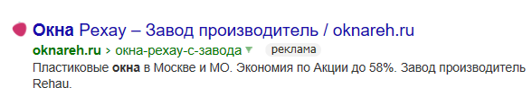
Нам, людям которые нацелены на продажу, такой расклад не устроит, поскольку нам нужно максимально возможными способами захватить внимание клиента. Сделать это можно, прописав во втором заголовке, например преимущество. Именно так я и сделав, написав, что помещение, которым я занимаюсь находится “в 150 метрах от метро Семеновская!” После второго заголовка я заполнил строку текст объявления, в который также указал несколько преимуществ, а также призыв к действию “Звоните!”. Как можно заметить, я несколько раз использовал восклицательные знаки. Использование “нестандартной пунктуации” позволяет выделяться на фоне конкурентов. После я прописал ссылку на сайт и вставил ранее собранные мною ключевики. Таким образом реклама была готова к запуску, что я в дальнейшем и сделал.
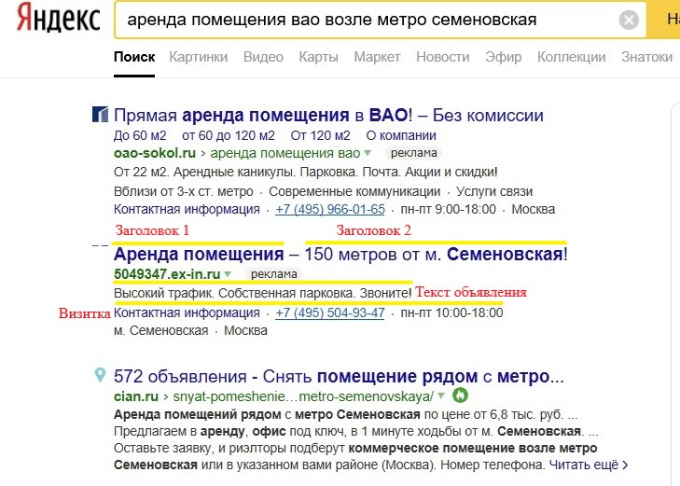

Анализ полученных данных
Начну с показателя “время на сайте”. Средний показатель равен 1 минуте 30 секундам.
При этом 9 человек проводили от 10 до 29 секунд на моём, 1 человек провёл 21 минуту 32 секунду. 6 посетителей вообще провели 0 секунд, склоняюсь к выводу, что это были нецелевые заходы. Что же касается статистики возраста, то она отражена на фотографии ниже. Из неё я сделал выводы о том, какие цвета нужно использовать, какой объём информации нужно размещать, какую лексику употреблять.
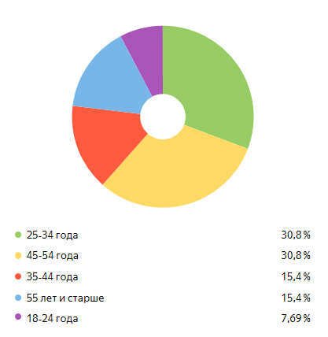
По половым показателям: 73% - мужчины, 27% - женщины. Поэтому оформление сайта должно быть направлено на мужчин.
Также важный критерий, который стоит учитывать - посещаемость по времени суток. Основное количество визитов было в период с 8 до 12 часов дня, а именно 52%, наименьшее количество визитов с 16 до 18 часов - 14%, а остальные 34% были с 20 до 22 часов. Отсюда, вывод, что рекламная компания должна проводится во времена максимальной активности потенциальных клиентов.
Теперь же я хочу поделиться результатами, опираясь на показатели “показы”, “клики”, “CTR”, “расход всего” и “средняя цена клика”. Все показатели сведены в таблицу, ниже. Думаю, что нужно пояснить значение используемых мною терминов.
- “Показы” - это показатель, который отражает, сколько раз было показано моё объявление.
- “Клики” - нажатие на объявление, в результате которого человек попадает на сайт рекламодателя.
- “CTR” - (click-throughrate)– отношение числа кликов по рекламному объявлению к числу его показов. Считается условной мерой привлекательности рекламного объявления.

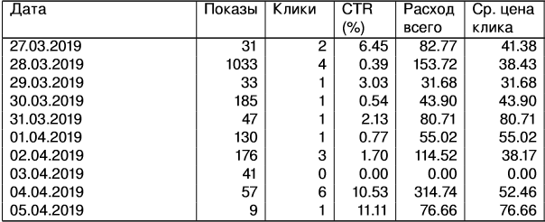
Исходя из таблицы можно сказать, что в среднем у меня было по 174 показа, 2 клика, 3.7% CTR, 45 рублей за клик. Что же касается активности пользователей, то показатели в будние и выходные дни не отличаются.
Также я собрал данные показателей за всё время и представлю вам её в виде таблицы.
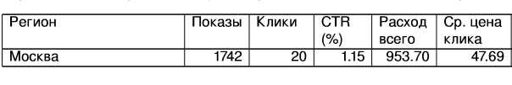

Вывод:
В результате дипломной работы я получил результаты, о которых писал ранее, вложив в проект чуть более 950 рублей. Таким образом я могу прогнозировать, какой отклик получу при вложении некоторого количества средств, а также могу получить нужный мне отклик, ранее рассчитав для этого бюджет.

Литература:
1 Пометун А. Маркетинг по любви. 70 способов заполучить сердце клиента навсегда//Андрей Пометун.//Эксмо.-2017.С.344
2 Левитас А.М. Больше денег от вашего бизнеса. Партизанский маркетинг в действии.//Левитас А.М.//Манн, Иванов и Фербер.-2017.С.320
3 Ривз Р. Реальность в рекламе//Ривз Р..//Библос.-2017.С.144
4 Котлер Ф. Маркетинг от А до Я. 80 концепций, которые должен знать каждый менеджер.//Котлер Ф.//.-2018.С.211
5 Шейнов В.П. Искусство торговли. Эффективная продажа товаров и услуг.//Шейнов В.П.//Альпина Паблишер.//.-2010.С.416
6 Реген Н. Автоворонки для инфобизнеса.//Реген Н.//Омега-Л.//.-2018.С.138

